Hans A. Burmeister
Psychomotorik mit Leib und Seele
Diskussionsbeitrag zur Theorie in der Motologie (1/2)

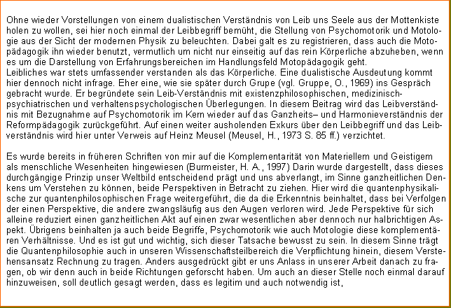

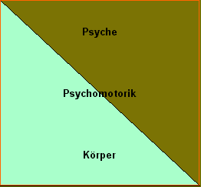

Abb.: Psyche und Körper befinden sich in einer komplementären Beziehung. Psychomotorik realisiert sich im interaktiven Bereich.

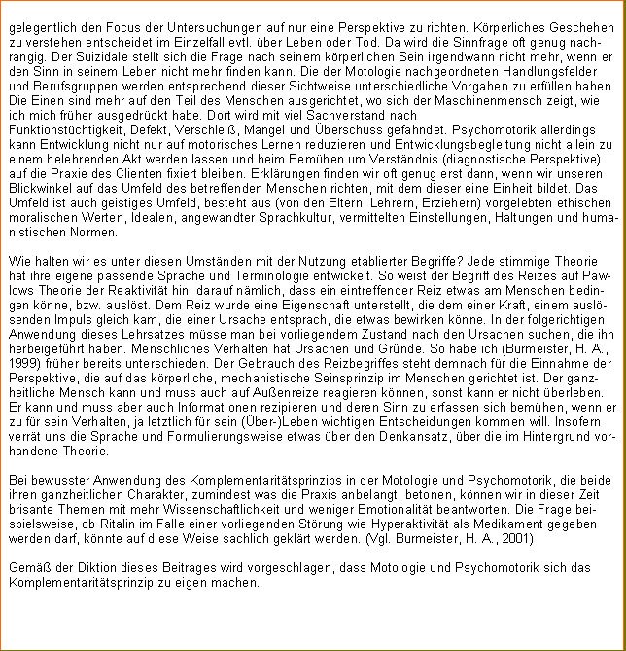

Alle Rechte beim Autor. Unerlaubtes Vervielfältigen und Veröffentlichung nur mit ausdrücklicher Genehmigung gestattet.

